JHONATAN ASTUDILLO ASTUDILLO

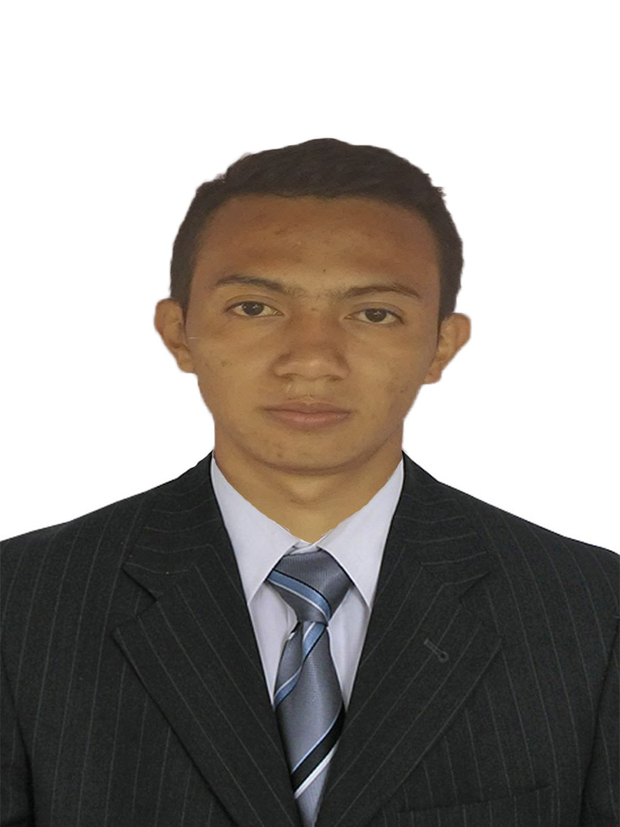

PERFIL

Estudiante Ingeniería de Sistemas en la Universidad del Cauca Séptimo Semestre.

Con experiencia en el área de manejo de Software y Hardware; poseo excelente manejo del área de sistemas. Soy una persona, recursiva, dinámica, y responsable, cualidades que me permitirán contribuir con el desarrollo de las funciones del cargo y por ende de la empresa.
DATOS PERSONALES

NOMBRE: JHONTAN ASTUDILLO ASTUDILLO.

DOCUMENTO DE IDENTIDAD: 1.061.747.232 Pop.

FECHA DE NACIMIENTO: 17 de Marzo de 1992.

LUGAR DE NACIMJIENTO: Popayán – Cauca.

ESTADO CIVIL: Soltero.

DIRECCION: Cra 34 BIS # 7 – 18 Barrio San José.

TELEFONO: 314.874.54.34

EMAIL: jhontanastudillo@gmail.com

FORMACION ACADEMICA

- UNIVERSITARIOS Universidad del Cauca, Séptimo Semestre, dirección carrera 2 A Nº 3N-111 Sector Tulcán.

- INSTITUCION EDUCACITVA TECNICO INDUSTRIAL Bachiller Técnico Industrial, Diciembre de 2009.

EXPERIENCIA LABORAL

- S&H OMPUADORES, Instalación y mantenimiento de sistemas de seguridad, 6 meses
FUNCIONES: Atención al cliente, manejo de inventarios y de sistemas de seguridad.

REFERENCIAS LABORALES

- MARGOTH MUÑOZ, Técnico de Sistemas, Gerente S&H Computadores, teléfono 321.796.50.93

REFENCIAS PERSONALES

- JOSE ORLANDO GUITIERREZ , Ingeniero Civil, Gobernación del Quindío, Teléfono 311.617.07.59

- DORALYS ASTUDILLO, Bacterióloga SaludCoop, Teléfono 312.295.45.90.

Jhonatan Astudillo Astudillo.
_______________________________
JHONATAN ASTUDILLO ASTUDILLO
CC: 1061747232

